八十九年度「全國大專電腦軟體設計競賽」
專科甲組試題
注意事項
- 本次比賽，解答每個題目只有對或錯，沒有部份分數。
- 題目範例中的輸入與輸出可作為解題之測試資料，但是裁判另有測試資料。
- 每個問題輸入檔的檔名依據問題的編號決定，Problem X的輸入檔檔名為px.dat，例如Problem A的輸入檔檔名為pa.dat, Problem B的輸入檔檔名為pb.dat，其餘類推。
- 測試時的所有輸入資料均保證格式正確，與賽者不須檢查格式正確與否。

Problem A
影像遮罩 -- 中通濾波運算
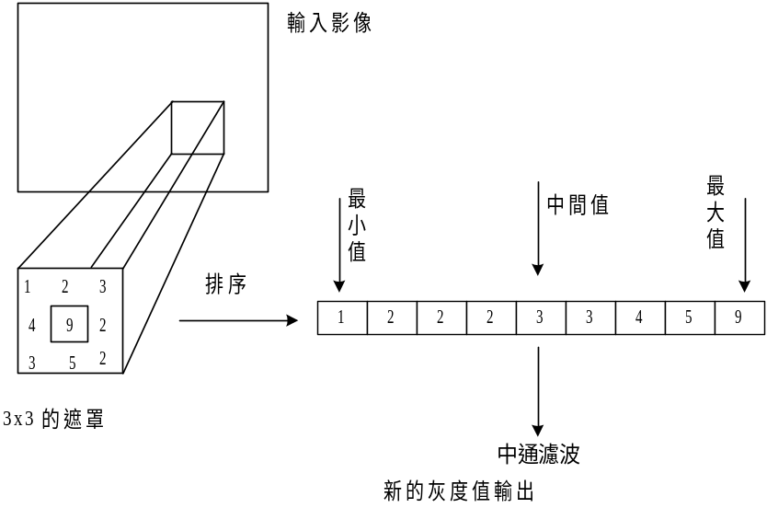
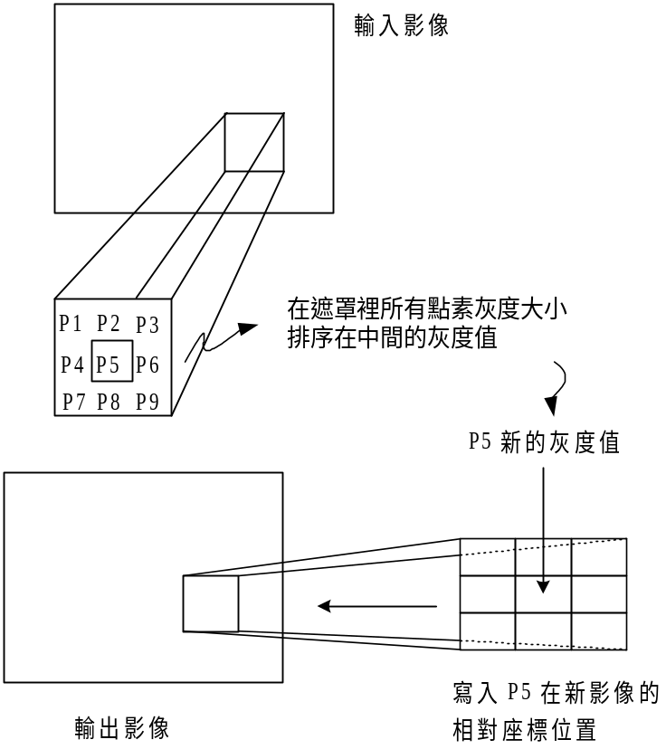
排序運算

空間運算法又稱為遮罩 (Mask) 運算或區域處理 (Area Process)。顧名思義，影像點素之灰度值是由該點所在區域諸點素之灰度值共同來決定。通常隨著影像點素不同，所考慮的區域也就隨之而移動，遮罩的功能就好比我們拿了一個遮罩，這個遮罩可亦想像成在一張厚紙板當中挖一個洞，洞的形狀不拘，然後罩在影像上面移動，厚紙板把洞以外的地方遮掉了，只露出要處理的點素及其鄰近各點素而己。藉著這項工具做各種著色或編輯的功能，而不會影響遮罩範圍以外的影像。雖然說遮罩的形狀不拘，例如長方形遮罩、圓形遮罩、多邊形遮罩、選取影像中相近的顏色區塊為遮罩或手繪遮罩 (freehand mask) 等等皆是，但是最常用的遮罩形狀仍以長方形遮罩為主。
中值濾波法通常使用 3 ×3 的遮罩，由於遮罩運算後的新值將寫入遮罩中心對應點素的灰度值，因此遮罩的寬度都是取奇數，例如是 3 ×3，5 ×5 方陣，這樣遮罩才有中心點。從務實的著眼點來看，3 ×3 的遮罩就已經能夠提供相當不錯的結果了。在此題我們採取 3 ×3 遮罩。
在許多情形，遮罩運算和轉換運算的原理是相通的，然而其計算的過程卻簡單的多。遮罩之排序運算是一種非線性的濾波方式，主要是利用大小比較的運算，找出在遮罩裡所有點素灰度大小排序情形，中通濾波運算主要是利用在遮罩裡所有點素灰度大小排序在中間的灰度值，再將此值移入新的影像中所對應的點素中。由於遮罩運算之每一像素亮度經運算後，是將其本身及3×3 遮罩週圍像素亮度值之排序在中間的灰度值來取代原有值，因此會有一些影像邊緣的問題產生，每當遮罩的核心移到到影像邊緣時，即出現欲處理之影像點素不足的情形，例如使用 3×3 遮罩，則遮罩到了四角時遮罩內的點素只有4 點，而在其他四邊時，遮罩內點素也只有 6 點，因此在程式設計時必須將這些情形納入考量，在影像四周外圍填補0進行遮罩運算。
假設有一個 N ×M，8 bits 灰階影像f(i,j)，試求此影像 3 ×3 中通濾波 (Median Filter operation) 運算之結果g(i,j)，中通濾波運算時邊緣部份請使用填補運算（在影像四周外圍填補0）來處理。（影像灰階之值為整數）

輸入格式：
N [註：一個小於 100 的正整數，代表影像的列數]
M [註：一個小於 100 的正整數，代表影像的行數]
f(1,1) f(1,2) f(1,3) … f(1,M)
f(2,1) f(2,2) f(2,3) … f(2,M)
f(3,1) f(3,2) f(3,3) … f(3,M)
… … … … …
f(N,1) f(N,2) f(N,3) … f(N,M)

輸出格式：
g(1,1) g(1,2) g(1,3) … g(1,M)
g(2,1) g(2,2) g(2,3) … g(2,M)
g(3,1) g(3,2) g(3,3) … g(3,M)
… … … … …
g(N,1) g(N,2) g(N,3) … g(N,M)

輸入範例：
6
6
4 4 3 3 1 1
1 0 7 0 2 0
0 1 3 1 1 4
0 2 5 1 1 2
1 0 0 5 1 1
1 1 0 0 2 3

輸出範例：
0 1 0 1 0 0
0 3 3 2 1 1
0 1 1 1 1 1
0 1 1 1 1 1
0 1 1 1 1 1
0 0 0 0 1 0

Problem B
組合問題
要從M位男生及W位女生中共選出N位委員組合委員會，但是有兩位男生：喬丹和皮朋，要求除非委員會中至少有一位女生，否則不願同時出任委員。試寫一程式計算委員會有多少組成的方法？
其中 2≦M≦11, 0≦W≦11, 0≦N≦M+W。
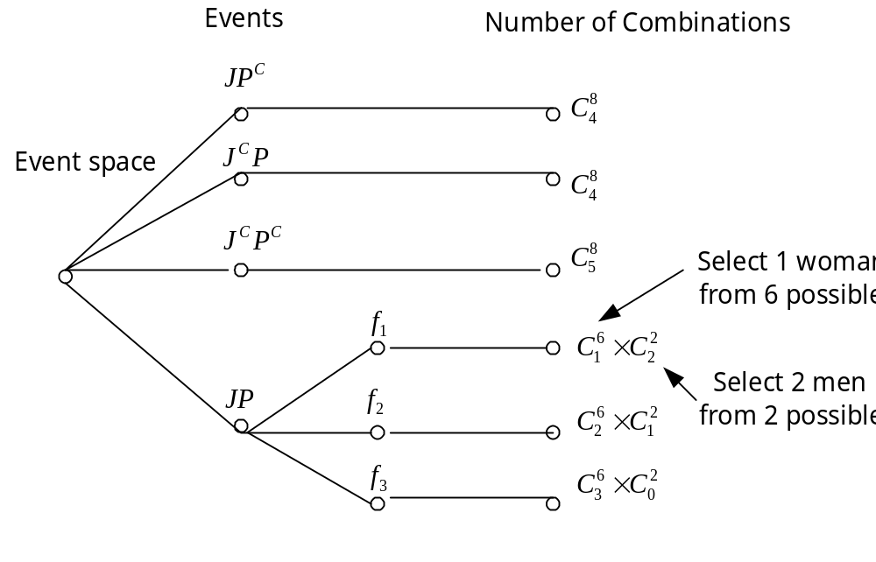例：N=5, M=4, W=6
Fig. 1 事件空間

圖一中，令J為喬丹有當選委員的事件(event)，而J^{C} 為喬丹未當選為委員的事件；P及P^{C} 分別表示皮朋有當選及未當選的事件。符號f_{i} 表示正好有i位女生為委員。所以事件JP^{C}表示喬丹有當選而皮朋未當選，這個事件共有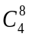種組合，因為要從剩下的8位男女生中選出4位委員。此例所有組成有：
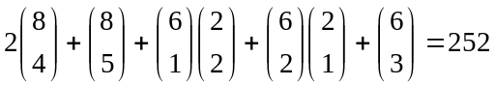
種情形。

輸入格式：
M
W
N

輸出格式：
所有委員會的可能組合之個數，如果N>M+W則輸出”impossible!”

輸入範例：
2
8
5

輸出範例：
252

Problem C
評估微處理器之效能問題
CPU 模擬器常用來評估一新設計微處理器之效能. 有一 CPU 支援下列指令:

- ADD R_{d}, R_{s1}, R_{s2} \* 將R_{s1} 及R_{s2}的內容相加然後存入R_{d}, 即[R_{d}] = [R_{s1} ] + [R_{s2}] *\
- ADDi R_{d}, R_{s1}, constant \* 將R_{s1}的內容與 constant 相加然後存入R_{d}, 即 [R_{d} ]= [R_{s1} ] + constant.*\
- SUB R_{d}, R_{s1}, R_{s2} \* [R_{d} ] = [R_{s1} ] – [R_{s2} ] . *\
- BNE R_{d}, R_{s}, constant \* 若 [R_{s} ]≠ [R_{d} ], 則跳去一目標指令其位址 = BNE 所在位址 + 4 ∗ constant . * 表示乘的運算. 若 [R_{s} ] = [R_{d} ]內容, 則執行下一個指令 *\
- HALT \* 程式執行到此指令時, 停止並跳出模擬器 *\

假設該 CPU共有 R0 到 R3 四個暫存器, 每個暫存器為 32 位元, 而R_{d}, R_{s1}, R_{s2}, R_{s} 可為 R0 到 R3 中的任一個暫存器. 我們所用的指令例子每個指令長度皆為4 位元組 (byte). ADDi R_{d}, R_{s1}, constant 及BNE R_{d}, R_{s}, constant中的 constant 之位元數皆為8位元 (bit). 而負數是以2 補數代表. 以單位時間所完成之指令數而言, 假設BNE 指令執行需2個 CPU 時脈 (clock), 其他指令每個指令執行僅需 1 個 CPU 時脈. 試撰寫一CPU 模擬器以計算執行某一程式所需之時間.

指令範例如下:
ADD R0, R1, R2
ADDi R1, R1, -16
ADDi R2, R0, 12
SUB R2, R3, R1
BNE R2, R3, 3 \* 若 [R2] ≠ [R3]代表程式往前跳3個指令 (不含 BNE). *\
BNE R2, R3, -4 \* 若 [R2] ≠ [R3]代表程式往後跳4個指令 (不含 BNE). *\
HALT \* 跳出模擬器 *\
指令的註解以 \* 開始而以 *\ 結束.

輸入格式：
第一列 (row) 依序是 R0, R1, R2, 及 R3 之值, 以空白隔開. 以 10 進制整數表示. 第二列以後為指令, 每列僅有一個指令, 最後一列為 END 代表程式結束. 假設程式的第一個指令之起始位址為 0.

輸出格式：
第一列報告總共執行幾個指令. 第二列報告程式總共花費的時脈數, 均以十進制表示. 總時脈數不含END在內.

輸入範例：
1 3 100 0 \* R0 = 1, R1 = 3, R2 = 100, R3 = 0 *\
ADD R3, R1, R2
ADDi R1, R1, -1
SUB R2, R3, R1
BNE R1, R0, -2
HALT
END

輸出範例：
8
10

Problem D
兩序列的相似程度
給定兩個序列，讓我們來談談「最長共同子序列」(LCS, Longest Common Subsequence)問題。首先我們先解釋什麼是子序列(subsequence) ，所謂子序列就是將一個序列中的一些(可能是零個)字元去掉所得到的序列，例如：pred、sdn、predent等都是 ”president” 的子序列。給定兩序列，最長共同子序列(LCS)問題是決定一個子序列，使得 (1) 該子序列是這兩序列的子序列；(2) 它的長度是最長的。例如：

序列一：president
序列二：providence

它的一個LCS為 priden，長度為6。

( PResIDENt
PRovIDENce )

又例如：

序列一：algorithm
序列二：alignment

它的一個LCS為 algm，長度為4。

( ALGorithM
ALiGnMent )

我們將最長共同子序列(LCS)的長度，除以序列一的長度，所得的百分比定義為這兩個序列的相似程度。例如在輸入範例中，LCS的長度為6，而序列一(president)的長度為9，所以依此定義所得的相似程度為6/9，約67% (四捨五入)。
請寫一個程式，讀入兩個序列，每個序列的長度不超過510個英文字母，輸出這兩個序列的相似程度。

輸入格式：
序列一 (請略過換行的符號)
<空白行>
序列二 (請略過換行的符號)

輸出格式：
兩序列的相似程度(請依四捨五入方式省略百分比符號前的小數點部分)
輸出形式為：

(LCS的長度) / (序列一的長度) = d₁d₂ %

輸入範例：
pre
sident
<空白行>
provi
dence

輸出範例：
6 / 9 = 67 %

Problem E
A Simple Interpreter
本問題的目的在製作一支援下列功能之 interpreter：
- = <variable-name> <expression> : 將<expression>之執行結果儲存於變數<variable-name>。
- d <variable-name> : 刪除變數<variable-name>。
- p : 列印所有變數之名稱及值。
- q : 結束執行。

<variable-name>為一變數名稱，名稱的第一個字必須屬於[a..z]，其他字則為[a..z]或[0..9]。

<expression>為一後序運算式，運算元為一整數常數、浮點常數或變數，所支援之運算子包括加(+)、減(-)、乘(*)、除(/)等運算子。例如v1 3.52 + v2 * v3 / 為一後序運算式。

執行加(+)、減(-)、乘(*)、除(/)等運算子之資料類型轉換規則如下：
int ⊕ int → int，int ⊕ float → float，float ⊕ int → float，float ⊕ float → float。上述之int代表整數類型，float代表浮點數類型，⊕代表加(+)、減(-)、乘(*)、除(/)。

執行 = <variable-name> <expression>時，先執行<expression>，如果變數<variable-name>已經存在，則將該變數之值更改為<expression>之結果；如果不存在，則產生該變數，並將其值設為<expression>之結果。變數之資料類型為最新儲存之資料類型。

執行 p 列印變數時，依變數名稱之alphabetical order，每行列印一個變數。每個變數之列印格式為：變數名稱=變數值。例如：price=23.5。

輸入格式：
後序運算式若干行
p
q

輸出格式：
變數名稱=變數值 若干行

輸入範例：
= price 23.5
= unit 3
= total price unit * 5 +
p
q

輸出範例：
price＝23.5
total＝75.5
unit＝3

Problem F
基本編碼問題
考慮密碼學裡的一種基本編密方法，將每個英文字母依據一個固定數字k往前推換成新的字母。例如k=3，那麼A就變成D，B變成E，Y變成B而Z變成C。假如原來之明文為LIKE，則編密後密文變成是OLNH。當一個句子被依上述方法編密時，單字間的空白會被省略，如此將增加解密時的困難。例如LOLNHBRX的真正意義是I LIKE YOU。但是PHWZLQ則可能被解為ME TWIN或者是MET WIN。請根據INPUT中提供的字典，在不考慮其原文意義下，將輸入密文還原成所有可能之明文，請印出明文個數。

輸入格式：
Line 1 : 單字
Line 2 : 單字
Line 3 : 單字
…
Line n : 單字
Line n+1 : //
Line n+2 : 密文的組數m ( m5)
Line n+3 : 第一組密文之整數k的值
Line n+4 : 一串由英文大寫字母所構成的第一組密文，長度不限。
Line n+5 : 第二組密文之整數k的值
Line n+6 : 一串由英文大寫字母所構成的第二組密文，長度不限。
.
.
.
Line n+(m+2) : 第m組密文之整數k的值
Line n+(m+3) : 一串由英文大寫字母所構成的第m組密文，長度不限。

輸出格式：
Line 1 : 第一組密文解密後之合法明文數。
Line 2 : 第二組密文解密後之合法明文數。
.
.
.
Line m : 第m組密文解密後之合法明文數。

輸入範例：
A
AT
CAN
I
IN
IS
IT
SIN
TIN
//
1
3
LWLVLQDWLQFDQ

輸出範例：
4

